Сентябрь

Тема 1. Геометрические фигуры.

Детская игра «Волшебный мешок».
Цель учить находить предметы на ощупь в форме круга, квадрата, треугольника, вырезать круг из квадрата, развивать восприятие, память, мышление, воображение, воспитывать настрой.
Материал: геометрические фигуры, детская игра «Волшебный мешок», геометрические фигуры квадрат, круг, ножницы.
Содержание организованной деятельности детей.
- Игра «Чудесный мешочек».
В мешочке находятся знакомые детям геометрические фигуры разной величины. Каждый ребенок на ощупь определяет форму первой попавшейся ему фигуры, называет ее и достает из мешочка. Дети говорят, правильно ли названа фигура.
- Работа с квадратом
Воспитатель (показывает квадрат). Как называется эта фигура? Какие стороны у квадрата? (Равные, одинаковые.) Как это узнать? (Если дети не смогут ответить на вопрос, то воспитатель показывает, как это сделать: сложить квадрат пополам, чтобы совпали верхняя и нижняя, левая и правая (боковая) стороны. Можно сложить квадрат по диагонали, чтобы совпадали стороны.)
- Превращение квадрата в круг.
Воспитатель из квадрата вырезает круг: дети называют фигуру.
Воспитатель. А теперь вы попробуйте вырезать круг.

Тема 2. Работа со счетными палочками.

Цель: упражнять детей в составление геометрических фигур на плоскости стола, анализе и обследовании их зрительно-осязательным способом, развивать мышление, воображение, научить детей преобразовывать из квадрата треугольники. Воспитать интерес к данной деятельности.
Материал: счетные палочки.
Содержание организованной деятельности детей.
- Складывание квадрата из палочек
Воспитатель. А теперь попробуйте из палочек сложить большой и маленький квадраты. (Дети выполняют.) Где относительно большого находится маленький квадрат? Большой квадрат находится слева или справа от маленького?
- Превращение квадрата в треугольник.
Воспитатель. Сейчас я разрежу квадрат по диагонали. Что получилось? (Треугольники.) Сложите из палочек маленький треугольник. (Дети складывают фигуру.) Слева от маленького сложите большой треугольник. Где находится маленький треугольник? Теперь из треугольников сделайте елочку.
- Составление фигуры из треугольников.
Воспитатель. Какой белый зверек любит под елочкой скакать? (Зайчик.)
Давайте для зайчика построим домик.
Воспитатель предлагает из треугольников построить дом. Можно использовать только четыре треугольника.

4.Рефлексия:
-Чем мы сегодня занимались?
- Что вам понравилось больше всего?

Тема 3. Работа со счетными палочками (продолжение)

Цель: научить детей составлять фигуры на столе и рассказывать о них, развивать память, внимание, мышление, воображение. Воспитывать положительный настрой при выполнении различных заданий.
Материал: счетные палочки.
Содержание организационной деятельности детей.
1 Составить квадрат и треугольник маленького размера.
-Сколько палочек потребовалось для составления квадрата? Треугольника?
-Покажите стороны, углы, вершины фигур.
2 Составить маленький и большой квадраты
- Из скольких палочек составлена каждая сторона маленького квадрата? Весь квадрат?
- Почему левая, правая, верхняя и нижняя сторона квадрата составлены из одного и того же количества палочек.
3 Упражнение на воображение.
Составить любой сюжет-образ из счетных палочек.
4 Рефлексия:
-Какой образ – сюжет у вас получился?
-Что больше всего понравилось?

Тема 4. Работа с палочками. Головоломка.

Цель: продолжать учить детей складывать геометрические палочки по указанию воспитателя, развивать мышление при выполнение определенного задания. Воспитывать положительный настрой.
Материал: счетные, геометрические палочки.
Содержание организационно деятельности детей.
1 Составить 2 равных треугольника из 5 палочек.
2 Составить 2 равных квадрата так, чтоб 1 сторона была у них общая.
3 Выложите квадрат, что нужно сделать чтоб из квадрата получить 2 треугольника.
4 Рефлексия
- Что нового узнали?

Октябрь

Тема 1 Геометрические фигуры. Прямоугольник.

Цель: познакомить с прямоугольником; учить различать квадрат и прямоугольник, ориентироваться в пространстве на листе бумаги; развивать паять, мышление, воображение. Воспитывать умение доводить начатое дело до конца.
Материал: геометрические фигуры. Прямоугольник
Содержание организационной деятельности детей.

1. Работа с геометрическими фигурами.
У детей геометрические фигуры – большие и маленькие. Сначала воспитатель показывает фигуры, дети их называют, потом воспитатель просит показать большой квадрат, маленький круг и т. д.
2. Игра «Не ошибись».
На полу лежат три обруча на небольшом расстоянии друг от друга. Внутри одного обруча - вырезанный из бумаги квадрат, во втором - круг, в третьем - треугольник. Дети разделены на три группы: у одних в руках квадраты, у других треугольники, у третьих - круги. Под музыку или звон бубна дети бегают и прыгают по комнате. Как только музыка стихает, дети бегут к нужному обручу - домику. Воспитатель проверяет, правильно ли дети выбрали домик.
Для усложнения задачи можно сделать фигуры различными по размеру и цвету.

- Знакомство с прямоугольником.
Воспитатель (прикладывает к квадрату еще один квадрат). Получился прямоугольник, у него две стороны короткие, а другие две стороны длинные, они тоже одинаковые. (Объяснение воспитатель сопровождает показом длинных и коротких сторон прямоугольника, затем раздает каждому ребенку набор из нескольких прямоугольников и квадратов.)
Дети сравнивают геометрические фигуры и разделяют их на две группы: квадраты и прямоугольники. После выполнения задания воспитатель предлагает посмотреть на предметы в игровой комнате и сказать, что похоже на прямоугольник.

- Задание «Расположи фигуры».
Дети получают по 4 фигуры разного вида и по указанию воспитателя располагают их. Например: круг под треугольник: квадрат слева от прямоугольника и т. д.

5. Рефлексия.
- О какой геометрической фигуре вы узнали?
- В какие игры мы сегодня играли?

Тема 2 Закрепление знаний о геометрических фигурах.

Цель: закрепить название геометрических фигур, развивать мышление, память, смекалку. Воспитывать дружелюбие, уважение друг к другу.
Материал: геометрические фигуры, задание «Дорисуй фигуры», простой карандаш на каждого ребенка.
Содержание организационной деятельности детей.
- Закрепление знания о геометрических фигурах.
Воспитатель показывает фигуры и называет их, демонстрирует еще раз, а дети должны назвать эти цифры.
- Игра «Не ошибись!».
Дети делятся на 4 команды, встают друг за другом. Напротив, на столе, лежат предметы разных форм. Каждая команда должна найти определенные формы предметов. Например, первая команда находит предметы треугольной формы; вторая - предметы в форме квадрата и т. д. По сигналу воспитателя первые игроки всех команд должны добежать до стола взять предмет нужной формы и принести к стулу, который стоит рядом с командой. После этого следующий игрок бежит к столу за предметом. Игра заканчивается, когда все предметы нужной формы будут собраны. Можно заранее договориться, что предметов будет 5-6 каждой формы.
- Задание «Дорисуй фигуру»
Воспитатель. Посмотрите на рисунок. В первом и втором ряду изображены три фигуры - круг, треугольник, квадрат, а в нижнем ряду только две. Какой фигуры не хватает? (Ответы детей.) Дорисуйте ее.

- Упражнение «Расположи фигуры».
Воспитатель дает каждому ребенку три круга, три квадрата, три треугольника разных цветов (например, красного, желтого, зеленого) и предлагает расположить фигуры: 1) красный круг; слева от него желтый треугольник; справа от круга - зеленый треугольник; 2) желтый треугольник слева от красного треугольника; 3) зеленый треугольник, под ним зеленый круг, над треугольником - желтый круг
5. Рефлексия
-Какие геометрические фигуры вы узнали?
-Какая фигура не имеет углов? (круг).

Тема 3. Игра «Собери квадрат» по методике Никитина.

Цель: научить детей складывать из различных частей (фигур) одну фигуру квадрат. Развивать память и мышление при выполнении данного задания. Воспитывать любопытство, интерес к играм данного характера.
Материал: игра «Собери квадрат».
Содержание организационной деятельности детей.
Детям раздается набор игры. Каждый ребенок получает детали одного квадрата, которые он должен собрать. Если ребенок справился с заданием он может поменяться с соседом своими деталями квадрата. Каждый ребенок получает всегда новые детали для сборки нового квадрата.
Рефлексия
- Какую геометрическую фигуру вы собрали?

Тема 4 Геометрическая фигура овал.

Цель: познакомить детей с геометрической фигурой овал, научить их находить овал среди других геометрических фигур, развивать мышление, мелкую моторику рук, при выполнении задания «Дорисуй фигуры». Воспитывать положительный настрой.
Материал: задание «Дорисуй фигуры», карандаши, стихотворение «Овал».
Содержание организационной деятельности детей.
1. Организационный момент.
Воспитатель показывает детям знакомые фигуры, дети их называют. Затем демонстрирует как из прямоугольника вырезать овал, и только после этого называет его.
2. Чтение стихотворения «Овал».

ОВАЛ
А как нарисовать овал?
На помощь брата я позвал.
Брат взял фломастер и искусно
Мне овал нарисовал:
Ты слегка окружность сплюсни,
Получается ОВАЛ.
Сколько раз его видал,
В ванной зеркало - овал!
Овал и блюдо, и яйцо.
Мама говорит : - Лицо
У тебя овальное.
Пусть будет овальное,
Лишь бы не печальное.
Мы рассмеялись и в овале
Рожицу нарисовали.
Овал - окружность удлинённая
И рожица в ней удивлённая.

3. Задание «Дорисуй фигуры».
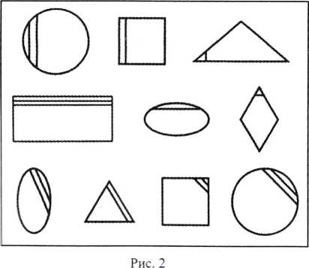
Воспитатель раздает детям листочки с изображением недорисованных фигур, дети дорисовывают.
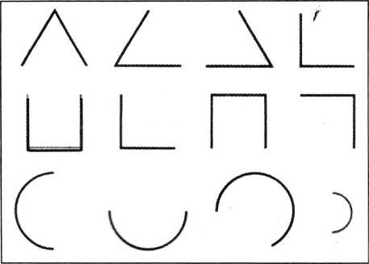
Рис. 1
Вопросы:
- Есть ли овал на рисунке 1?
- Какие геометрические фигуры вы дорисовали?
Задание. Посмотрите на рисунок 2 и заштрихуйте овалы.
4. Игра «Что похоже на овал?».
Воспитатель выставляет картинки с изображением предметов, среди которых есть похожие по форме на овал.
5. Рефлексия.
-С какой геометрической фигурой мы познакомились?

Ноябрь.

Тема 1. Давайте поиграем с формой. Геометрические формы.

Цель: закрепить три основные геометрические формы (треугольник, круг, квадрат и научиться пользоваться различными материалами, чтобы строить их). Развивать мелкую моторику рук, мышление. Воспитывать аккуратность в работе.
Материал: тонкий картон черного цвета формата А4, зеленый, красный и синий пластилин, разноцветные квадратные, круглые и треугольные наклейки.
Содержание организационной деятельности детей.
-Знаете ли вы три основные геометрические формы?
-Раскатайте три колбаски из зеленного пластилина, одну из красного и четыре из синего пластилина.
-Из красной колбаски сделайте круг, а из четырех синих – квадрат, из оставшихся трех зеленных – треугольник.
- Теперь заполни каждую форму соответствующими ей цветными наклейками!
Наклейте разноцветные треугольные наклейки внутри треугольника из зеленного пластилина, разноцветные круглые наклейки внутри круга из красного пластилина, а квадратные – внутри квадрата из синего пластилина.
Рефлексия.
-Вот мы и познакомились и закрепили основные геометрические формы: треугольник, квадрат, круг.

Тема 2. Игра «Цветная карусель».

Цель: познакомить и закрепить с детьми название цветов, развивать память, мышление, умение сравнивать геометрические фигуры с различными предметами которые нас окружают (ассоциация).
Материал: игра «Цветная карусель».

Тема 3. Логические задачки.

Цель: продолжать учить детей мыслить при выполнении различных заданий, развивать умение доводить начатое дело до конца.
Материал: задания различного уровня.
Содержание организационной деятельности детей.
Организационный момент.
Воспитатель показывает геометрические фигуры и называет их неправильно, дети произносят правильно.
Выполнение заданий.
Задание: найти лишнюю фигуру в каждом прямоугольнике.
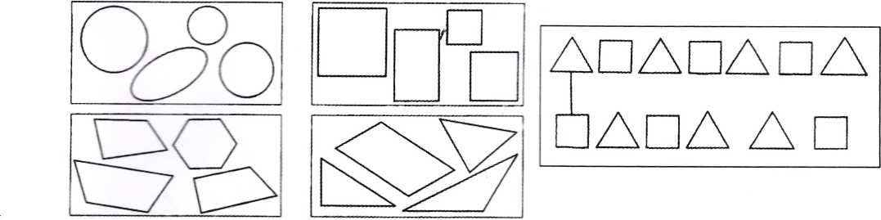
Задание: найти свою пару.
Дети берут по одной геометрической фигуре (фигуры разного цвета), бегают, прыгают, а после сигнала (звук бубна) должны встать в пару с тем, у кого в руках такая же геометрическая фигура (но другого цвета). Выигрывают те дети, которые раньше всех встали в пару.
Тема 4. Геометрические фигуры.

Цель: научить различать и сопоставлять фигуры одну с другой (находить одинаковые фигуры среди других), развивать память, мышление. Воспитывать интерес к деятельности.
Материал: задание «Одинаковые фигуры».
Содержание организационной деятельности детей.
1 Воспитатель раздает каждому ребенку задание.
2 В задании нужно найти две одинаковые фигуры и соединить их.

3. Раскрасить геометрические фигуры.
4 Рефлексия.
- Что понравилось?

Декабрь.

Тема 1. Работа с рамками, геометрическими рамками-линейками. Создаем сюжеты.

Цель: познакомить детей с рамками, научить их пользоваться ими создавая различные сюжеты развивать воображение, мелкую моторику рук, память, внимание воспитывать аккуратность в работе, положительный настрой.
Материал: цветные карандаши, простой карандаш, альбомный лист бумаги, фломастеры, рамки.
Содержание организационной деятельности детей.
- Знакомство с рамками.
- Какой сюжет из него можно создать?
- Практическая работа «Дети создают различные сюжеты используя геометрические рамки».
- Выставка полученных работ.
- Рефлексия.
- Что нового узнали?

Тема 2 давайте поиграем с формой с кубом.

Цель: познакомить детей с геометрической формой кубом, научить детей находить куб среди других форм и фигур, развивать мышление, мелкую моторику рук, при выполнении различных заданий. Воспитывать интерес к новой полученной информации.
Материал: куб, индивидуальное задание.
Содержание организации деятельности детей.
Содержание организованной деятельности детей
- Организационный момент. Повторение названий геометрических фигур.
Воспитатель показывает геометрические фигуры, дети их называют; затем воспитатель прячет любую фигуру под платком и спрашивает: какая фигура спрятана.
- Ознакомление с геометрической фигурой куб.
Воспитатель.
Мы ящик волшебный хотим смастерить.
Игрушки для елки в нем будем хранить.
Квадратный наш ящик с любой стороны:
С боков, сверху, снизу квадраты видны.
Похож он на кубик, которым играю.
И кубом его я теперь называю.
Показывает куб, предлагает потрогать его, определить, на что похожи его стороны.
- Задание.
Дети закрашивают кубы на индивидуальной картинке красным карандашом, а квадраты – зеленым.
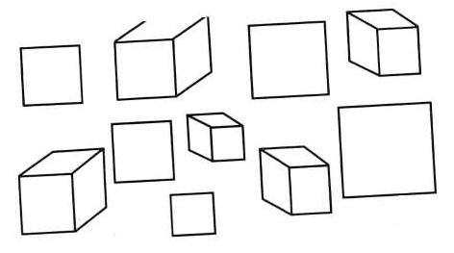

Рефлексия.
- С какой геометрической фигурой вы сегодня познакомились?

Тема 3 Геометрические фигуры. Ориентирование в пространстве.

Цель: продолжать учить детей находить геометрические фигуры, ориентироваться в пространстве (справа, слева); развивать ловкость, внимания, память; воспитывать интерес к проводимым занятиям.
Материал: части геометрических фигур, фишки круглые и квадратные, конверты.
Содержание организованной деятельности детей
1. Организационный момент.
Воспитатель приветствует детей. Сообщает тему урока.
2. Упражнение с геометрическими фигурами.
Воспитатель показывает геометрические фигуры, дети их называют. Затем дети получают части геометрических фигур и соединяют из них целое.
3. Задания на развитие умения ориентироваться в пространстве.
Дети выкладывают геометрические фигуры согласно указаниям воспитателя:
а) справа желтый квадрат, слева от него зеленый прямоугольник, левее от прямоугольника красный круг;
б) слева куб желтого цвета, слева от него синий овал, справа от овала желтый прямоугольник;
в) красный треугольник над синим квадратом, справа от квадрата зеленый прямоугольник.
- Рефлексия.
- какие задания сегодня выполняли?
-что понравилось больше всего?

Тема 4. Давайте поиграем с формой. Знакомство с шаром.

Цель: познакомить с геометрической фигурой - шаром, повторить элементарные представления о геометрических фигурах; развивать память, мышления, воображения, умение сравнивать шар и куб; воспитывать положительный настрой во время совместной деятельности, дружелюбию.
Материал: геометрические фигуры, сюжетная картинка с изображением предметов прямоугольной формы; картинка с изображением предметов разной формы: шар, куб; развивать мышление, память, умения действовать по инструктажу воспитателя; воспитывать интерес изучения геометрии.
Содержание организованной деятельности детей
- Организационный момент. Повторение изученного о геометрических фигурах.
Задание 1. Воспитатель показывает геометрические фигуры, дети их называют.
Задание 2. На сюжетной картинке дети должны найти и назвать предметы прямоугольной
Задание 3. Воспитатель называет любую геометрическую фигуру, а дети - предметы, которые имеют такую форму.

2. Чтение стихотворения «Шар».
Воздушный мячик надуваю.
Его, как мячик, я катаю,
Бросаю вверх, опять ловлю.
На форму я его смотрю
Он круглый, как и плоский круг.
Но кругу он объемный друг.
Такой же формы апельсин.
Арбуз, и мяч, и мандарин.
Фигуру, что могу катать,
Я буду шаром называть.

3. Упражнение «Найди шар».
Воспитатель показывает фигуру - шар.
Дети находят на картинке предметы шарообразной формы.
4. Игра «Что катится?».
Воспитатель проводит черту на полу. Двое детей должны прокатить до этой черты куб и шар.
Воспитатель.
Почему шар катится быстрее?
Что устойчивее: шар или куб?
5 Рефлексия
- С какой новой геометрической фигурой вы познакомились?

Январь.

Тема 1 Геометрические фигуры. Ориентироваться в пространстве.

Цель: упражнять в нахождении геометрических фигур, ориентироваться в пространстве, развивать мышление, память, внимание, воспитывать положительный настрой, дружелюбие.
Материал: геометрические фигуры, изображение фигур точками, рисунками с несколькими вариантами размещения круга и квадрата по отношению друг к другу, карандашами.
Содержание организованной деятельности детей.
1. Повторение названий геометрических фигур.
Воспитатель показывает геометрические фигуры, дети их называют.
Задания.
- Нарисуйте в нижней плеточке такую же фигуру, как и в верхней.
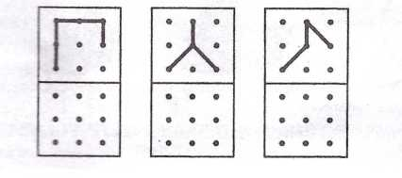

- Расскажите, как расположены фигуры по отношению друг к другу.

4. Рефлексия.
- Чем мы сегодня занимались?
- Что вам понравилось больше всего?

Тема 2. Знакомство с полукругом.

Цель: учить находить предметы разных геометрических форм; познакомить с полукругом; развивать и совершенствовать умение ориентироваться в пространстве, память, мышление. Воспитывать дружелюбие.
Материал: картинки с изображением предметов разной формы, длины и высоты; предметов, имеющих форму полукруга; картон с нарисованными полукругами, большой лист.

Содержание организованной деятельности детей.

- Организационный момент.
Воспитатель. Здравствуйте, дети! Сегодня мы с вами поговорим о предметах, имеющих форму полукруга, будем сравнивать предметы по длине и высоте, поиграем

- Повторение названий геометрических фигур.
Воспитатель показывает разные геометрические фигуры, дети их называют.
Затем дети получают картинки с изображением разных предметов и называют их форму.
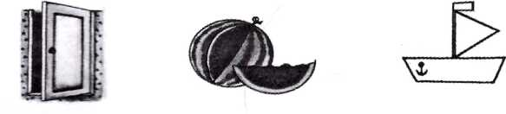
Примеры картинок:

- Знакомство с полукругом.
Воспитатель читает:
Сыр лиса на всех делила.
Пополам переломила.
Половину круга, друг,
Называют полукруг.
Воспитатель рисует полукруг на доске или большом листе, прикрепленном к мольберту, затем дорисовывает к полукругу детали в определенной последовательности так, чтобы получилась мышка, и предлагает детям повторить этот рисунок. Дети выполняют задание на карточках с нарисованными полукругами
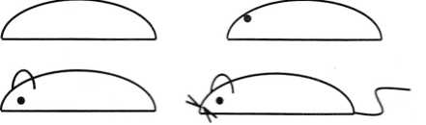

4. Игра «Найди и покажи».
Воспитатель показывает детям картинки и предлагает найти предметы, форма которых похожа на полукруг.
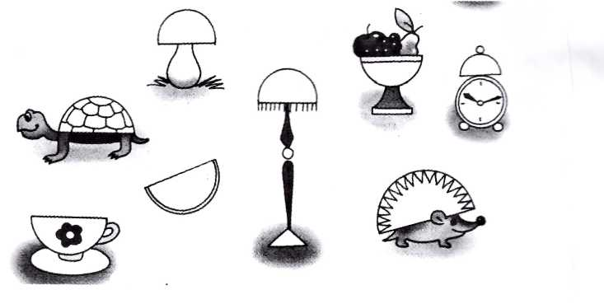

Тема 3. Аппликация «Цветы» по сказке «Двенадцать месяцев».

Цель: составить аппликацию из геометрических фигур, развивать память, мышление, воображение, мелкую моторику рук при вырезании геометрических фигур для цвета, воспитывать аккуратность при работе.
Материал: рамка с геометрическими прорезями, цветная бумага, клей, кисточки для клея, салфетки, ножницы, карандаш простой.
Содержание организованной деятельности детей.

Задание. Составьте аппликацию.
Способ выполнения. Дети рассматривают аппликацию «Цветок».

2. Определяют, из каких фигур (деталей) составлена аппликация. (Кружок и треуголъник).
3. Педагог объясняет: «Кружок - центральная часть цветка, треугольники вокруг него - лепестки. Треугольник у веточки - листик».
4. Сравнивают треугольники-детали по форме и по цвету. (Одинаковые по форме, но разные по цвету. Листик - зеленый, а лепестки - синего, красного и желтого цвета.)
5. Используя рамку в качестве шаблона, рисуют и вырезают детали, конструируют аппликацию и приклеивают на лист.
Примечание. С участием всей группы можно выполнить по такой же методике панно «Цветы».
Рефлексия.
-Какие геометрические фигуры вы использовали, чтоб получить «цветок»?

Тема 4 Геометрические фигуры.

Цель: повторить название геометрических фигур, развивать конструктивное мышление; подвести к пониманию; количество при равносоставлении сохраняется.
Материал: геометрические фигуры; 2 треугольника.
Содержание организованной деятельности детей.
1 Организационный момент.
- Название геометрических фигур, которые показывает воспитатель.
2. Задание. Сложите фигуры из двух треугольников.

Бабочка Елочка Песочные Квадрат
Часы

Лодка Гусенок Треугольник Четырехугольник

Способ выполнения. Педагог складывает фигуры из треугольников, сидя рядом с ребенком (а не напротив него), чтобы было видно прямое изображение. Ребенок складывает фигуры, видя способ их постсроения.
Усложнение. Сложить фигуру, ориентируясь на рисунок-образец
3. Рефлексия:
- Что нового узнали?
- Что вам больше всего понравилось?

Февраль

Тема 1. Знакомство с конусом.

Цель: познакомить детей с конусом, учить узнавать конус в предметах, развивать память, внимания, мышление, мелкую моторику рук. Воспитывать интерес к организованной деятельности детей.
Материал: рисунок с изображением геометрических фигур; конус, цветные карандаши.
Содержание организованной деятельности детей
1. Соотнесение геометрических форм и предметов.
Воспитатель указывает на окружающие предметы, дети называют их геометрическую форму.
Задание. Обведи предметы, похожие на круг, квадрат, прямоугольник. Детям предлагаются картинки с изображением предметов разной формы.
2. Ознакомление с конусом.
Воспитатель (показывает конус и треугольник). Конус и треугольник имеют похожую форму, но треугольник плоский, и у него есть только три стороны, а конус объемный, его можно потрогать с любой стороны, у него есть вершина (дети ощупывают фигуру конуса).
Воспитатель показывает предметы, похожие на конус: колпак, воронка, «кулек» из бумаги их изображения на картинке; предлагает сравнить изображение конусообразного предмета - колпака и треугольного - листа от дерева.
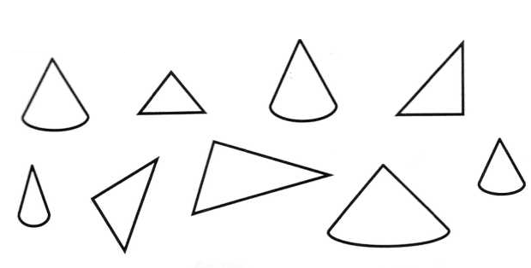

- Рефлексия
- Что нового узнали?
- Что больше всего понравилось?

Тема 2. Работа со счетными палочками. Квадрат.

Цель: учить умению конструировать, используя общие элементы (подготовка к пониманию, отношения пересечения), развивать конструктивные умения, воображение. Воспитывать интерес к проделанной работе.
Материал: счетные палочки – для каждого ребенка; доска (фланелеграф), палочки – педагога.
Содержание организованной деятельности детей.
- Организационный момент.
- Задание. Используя палочки, сложите фигуры - квадрат, прямоугольник. Определите необходимое число палочек.
Способ выполнения.
1. Сколько надо палочек, чтобы сложить квадрат? (Четыре.) Сложите квадрат. Сколько надо палочек, чтобы сложить еще один квадрат? (Еще четыре.) Сложите квадрат.
2. Посмотрите, как я сложила два квадрата (рис. 1)
3. Сколько я использовала палочек? (Семь.)
4. А сколько палочек использовали вы? (Восемь.)
5. У кого меньше? На сколько? Сложите квадраты так же. Уберите палочку с середины. Будет ли эта фигура квадратом?
6. Кто скажет, как называется эта фигура? (Прямоугольник.) Сколько палочек понадобилось для прямоугольника? (Шесть.)

Рисунок 1

3. Задание. Сложите с помощью палочек квадрат.
Способ выполнения.
- Сложите квадрат. Дополните его так, как показано (рисунок 2)

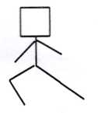 Рисунок 2
- Что у вас получилось? (Человечек.) Что он делает? (Бежит.) В каком направлении? (Ответы.) Покажите рукой, куда он бежит.
- Измените картинку, так чтобы человечек бежал в другую сторону.
- Что еще можно сделать из квадрата? (Ответы)
- Дети складывают различные фигурки, используя в качестве основы квадрат (рисунок 3).
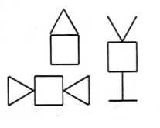 Рисунок 3

4. Рефлексия.
- Чем мы сегодня занимались?
- Что вам больше всего понравилось?

Тема 3. Знакомство с цилиндром. Изготовление цилиндра.

Цель: Познакомить детей с цилиндром. Изменять объемный предмет с помощью разных материалов и разными способами. Понять, что цвет, как элемент художественной экспрессии, вызывает ощущения.
Материал: Стихотворение про цилиндр, картон для изготовления цилиндра, разноцветные ленточки, цветные мелки, краски акварель, салфетки, непроливайки, кисточки для рисования.
Содержание организованной деятельности детей
- Знакомство с геометрической фигурой - цилиндр.
Воспитатель показывает уже знакомые детям геометрические фигуры, которые они называют, читает стихотворение:
Цыпленок и страус затеяли спор:
Кто ровно и быстро покрасит забор.
Цыпленок взял валик. И вот уже скоро
Готова его половина забора.
- Цыпленок герой! - птицы все закричали.
Фигуру, как валик, цилиндром назвали.
Воспитатель показывает валик и цилиндр, предлагает детям потрогать эти предметы, рассмотреть со всех сторон, сравнить.
- Игра «Найди предметы такой же формы».
По заданию воспитателя дети находят в группе предметы, похожие на цилиндр, и приносят на отдельный стол. Когда все предметы будут найдены, воспитатель проверяет правильность выполненного задания: все предметы должны быть цилиндрической формы.
- Изготовление цилиндра.
Способ выполнения:
- чтобы сделать из картона цилиндры, нужно проклеить короткие края каждого места клеем и соединить эти края.
- а теперь…украсить цилиндры.
С помощью кисточки и зеленой и желтой красок нанеси пятна по всей поверхности красного цилиндра.
Взять шесть разноцветных ленточек такой длины чтобы они опоясывали синий цилиндр. Приклей их к цилиндру наклейками.
А что можно сделать с черным цилиндром?
Раскрасить его по своему усмотрению разноцветными мелками.
Поставьте цилиндры рядом и посмотри, на сколько они различны, хотя у них и одинаковая форма.
- Рефлексия.
- Чем вы сегодня занимались?
- Что вам понравилось?

Тема 4. Выставка детских работ. Объемные подделки из бумаги.

Цель: Приобщить родителей вместе со своим ребенком сделать объемную игрушку подделку, которая бы была склеена из деталей (геометрических фигур), развивать взаимосвязь ребенок – родитель – детский сад, воспитывать дружелюбие.

